
JABLUNKOVSKÉ INFORMAČNÍ CENTRUM
tel..558 340 607,558 358 013
e-mail: akce@jablunkov.cz
info@jablunkov.cz

KULTURNÍ A SPORTOVNÍ AKCE NA JABLUNKOVSKU
leden 2011
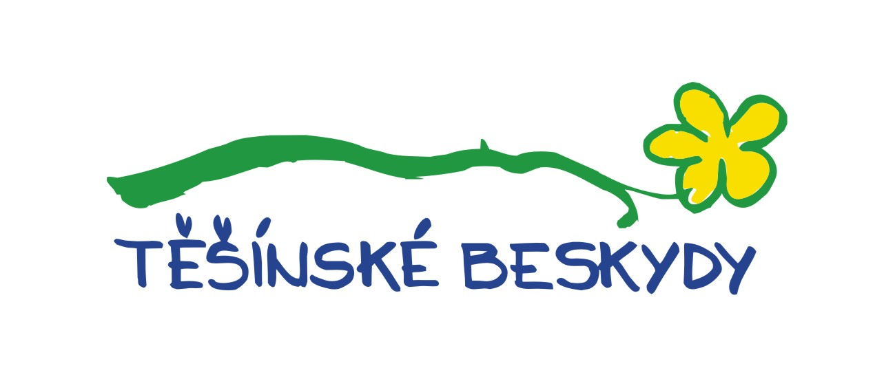
1.1. 2010  Košařiska - chata Ostrý  18. novoroční výstup na Ostrý  Pořádá KČT – Třinec.  7.1. 2010  Mosty u Jablunkova – GOTIC  Gorolské kožichy - seminář  www.gotic.cz  8.1. 2010  Jablunkov – PZKO  Jackovský ples  Folklórní soubor Jackové pořádá IV. plesu.  Vstupné: 300 Kč. Předprodej v JIC.  8.1. 2010  Mosty u Jablunkova – PZKO  XXXIII. Gorolski bal  Další ročník tradičního krojovaného bálu.  Informace na tel. č. 558 368 014.  15.1. 2010  Písečná – KD  Hasičský ples  Pořádá SDH Písečná.  15. - 16. 1. 2011  Mosty u Jablunkova – Ski areál  Madeja Cup  Závody v obřím slalomu registrovaných závodníků – předžáci a přípravka.  www.skimosty.cz | 18. 11. 2011  Jablunkov – sál radnice  Tanec proměny – Andrea Murdock  Podvečer s hudbou, tancem, pozitivní energií a skupinou Rytmy Země.  Informace na tel. č. 775 261 908.  Vstupné: 150 Kč.  21. - 23.1. 2011  Hrádek – Chata Filipka  Miniškola zimního táboření  Více inf. na tel. č. 736 255 762.  21.1. 2010  Jablunkov – sál radnice  Život? Smrt? Iluze? Realita?  Začátek v 18 hodin. Pořádá Karel Larysh.  22.1. 2011  Dolní Lomná – Chata Kamenitý  Zvěřinové hody  www.chatakamenity.cz  22.1. 2011  Mosty u Jablunkova – Ski areál  Zjazd Gwiażdzisty  Lyžařské závody pořádá PZŠ Bystřice.  29.1. 2011  Dolní Lomná – Chata Kamenitý  Koncert klezmerové kapely Simcha  www.chatakamenity.cz

